curriculum vitae
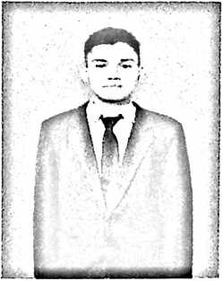
Nopen Kessu, dilahirkan di Mangkutana, pada tanggal 11
November 1994. Anak ke 7 dari pasangan Yohanis Sakke
dan Martha. Memiliki 2 saudara perempuan dan 5 saudara
laki-laki. Pernah belajar di SDN. 185 Harapan Makmur
dan tamat pada tahun 2007. SMPN 1 Tomoni dan tamat
pada tahun 2010. Kemudian melanjutkan di SMAN 1
Tomoni dan tamat pada tahun 2013. Kemudian pada tahun 2014 melanjutkan
pendidikan di Sekolah Tinggi Agama Kristen Negeri (STAKN) Toraja dan
mengambil Jurusan Kepemimpinan Knsten. Selama empat tahun penulis menuntut
ilmu dan tentu ada pergumulan serta tantangan yang penulis lalui, tetapi atas
perkenaan Tuhan Yang Maha Esa sehingga pada tahun 2018 penulis dapat
menyelesaikan studi.

